Beste buurtgenoten,

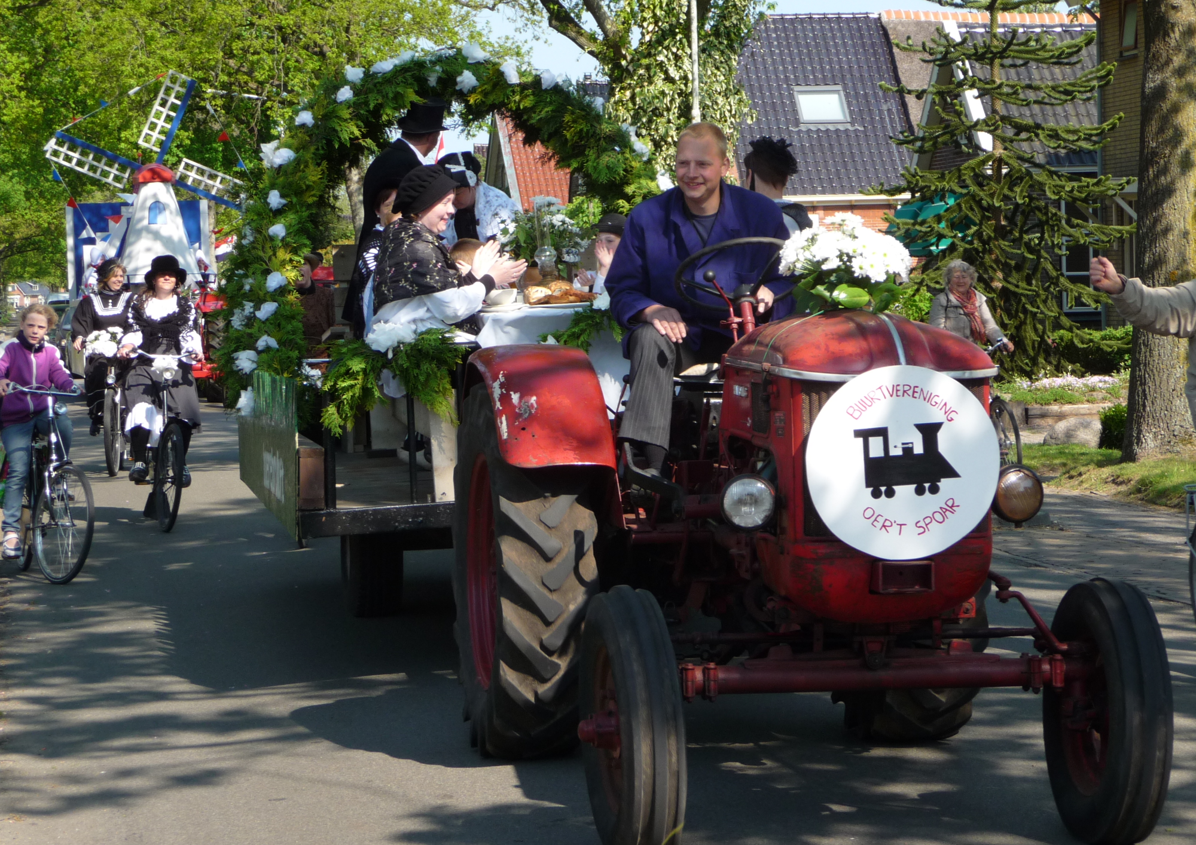

Vacature

Schouders gevraagd M/V

Vanaf februari 2018 is de functie van voorzitter vacant. Tevens is er behoefte aan een algemeen lid in het bestuur.
U begrijpt het al. We kunnen als buurt vereniging mensen met zulke schouders niet missen. Het zijn de schouders die er onder gestoken moeten worden. Daarom vragen we onze buurt om 2 leden die de vacante plaatsen vanaf februari 2018 in willen vullen.
Suggesties en/of aanmeldingen kunnen gedaan worden op het mailadres van onze Buurtvereniging:

oertspoar@gmail.com

Met hartelijke groet,

Bestuur Buurtvereniging Oert spoar.

